ПРОВЕРКА В ОТНОШЕНИИ ООО «УК «Комфорт-Л».

В Госжилинспекцию Липецкой области поступило обращение от жителей, проживающих по адресу: г. Липецк, ул. Степанищева, д. 17 по вопросу течи кровли 4-го подъезда дома над лестничной площадкой.
При проведении внеплановой выездной проверки 21.08.2014 установлено, что работы по ремонту кровельного покрытия произведены. Однако, на стенах и потолке лестничной площадки имелись сухие следы залития.

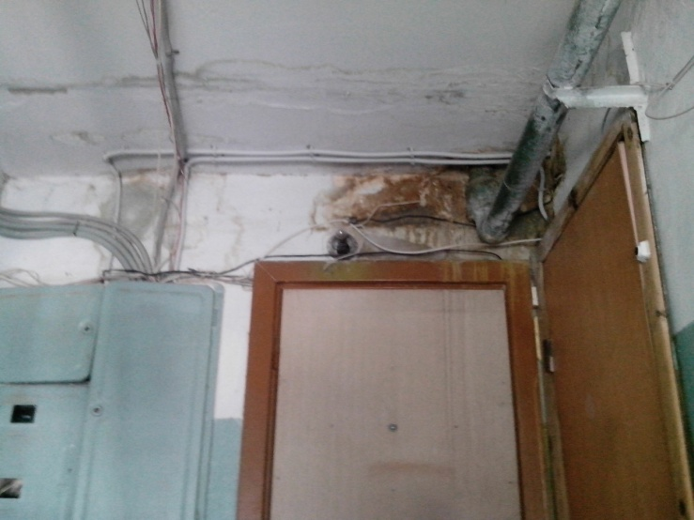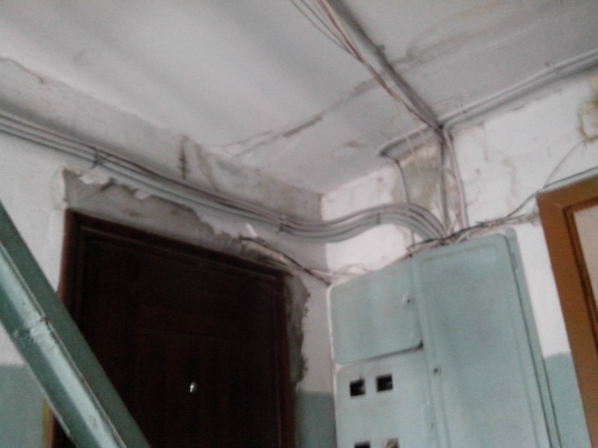
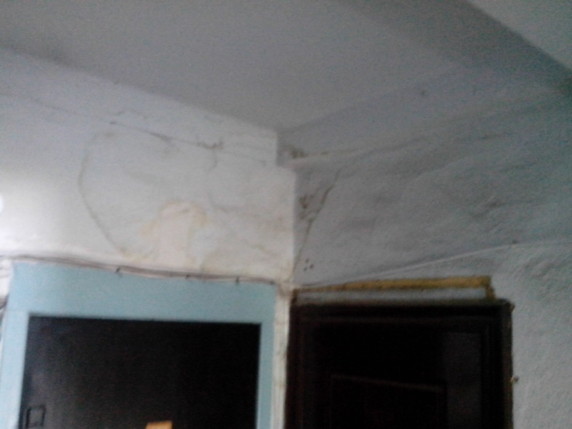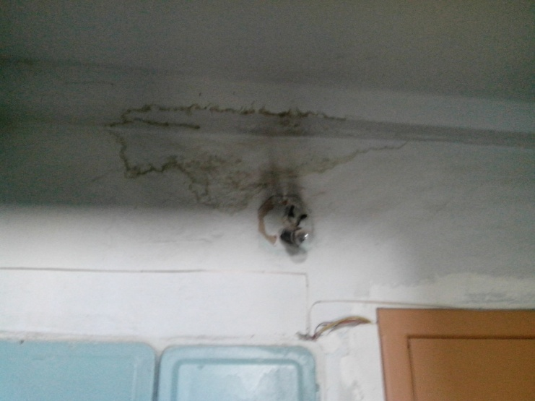

По результатам проведения проверки ООО «УК «Комфорт-Л» выдано предписание по устранению выявленных нарушений.

Во исполнение указанного предписания ООО «УК «Комфорт-Л» произвело профилактический ремонт всех 4-х подъездов указанного дома.

